
О присвоении имени Каюма Мухамедханова безымянной улице города Актобе
Постановление акимата Актюбинской области от 30 мая 2017 года № 174 и решение маслихата Актюбинской области от 30 мая 2017 года № 147. Зарегистрировано Департаментом юстиции Актюбинской области 4 июля 2017 года № 5573
В соответствии со статьями 6 и 27 Закона Республики Казахстан от 23 января 2001 года "О местном государственном управлении и самоуправлении в Республике Казахстан", подпунктом 4-1) статьи 11 Закона Республики Казахстан от 8 декабря 1993 года "Об административно-территориальном устройстве Республики Казахстан", постановлением Правительства Республики Казахстан от 24 февраля 2014 года № 138 "Об утверждении Правил учета мнения населения соответствующей территории при наименовании, переименовании административно-территориальных единиц, составных частей населенных пунктов, а также уточнении и изменении транскрипции их наименований", заключением Республиканской ономастической комиссии при Правительстве Республики Казахстан от 20 декабря 2016 года, протоколом проведенных постоянной комиссией маслихата города Актобе публичных слушаний, акимат Актюбинской области ПОСТАНОВЛЯЕТ и Актюбинский областной маслихат РЕШИЛ:
1. Присвоить имя Каюма Мухамедханова безымянной улице города Актобе, согласно приложению к настоящему совместному постановлению акимата и решению маслихата.
2. Контроль за исполнением настоящего совместного постановления акимата и решения маслихата возложить на заместителя акима области Нургалиева Е.Ж.
3. Настоящее совместное постановление акимата и решение маслихата вводится в действие по истечении десяти календарных дней после дня их первого официального опубликования.
Аким области | Б. САПАРБАЕВ
Председатель сессии,  секретарь  областного маслихата | С. КАЛДЫГУЛОВА
Приложение к совместному постановлению акимата и решению маслихата Актюбинской области от 30 мая 2017 года № 174/147
Схематическая карта о присвоении имени Каюма Мухамедханова безымянной улице города Актобе

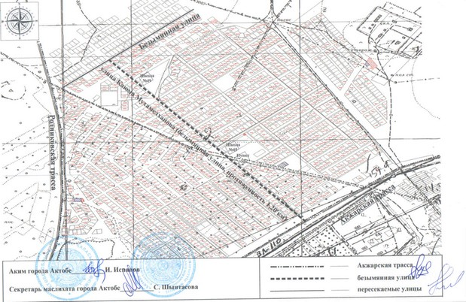

© 2012. РГП на ПХВ «Институт законодательства и правовой информации Республики Казахстан» Министерства юстиции Республики Казахстан

